TIN: TUYÊN TRUYỀN
ĐẢM BẢO ATGT - TTATGT VÀ BẢO VỆ TÀI SẢN
ĐƯỜNG Ô TÔ CAO TỐC HÀ NỘI - HẢI PHÒNG NĂM 2022

Thực hiện công văn 220912.02/ CT-QLVH ngày 12/9/2022 về việc triển khai kế hoạch tuyên truyền phổ biến pháp luật, đảm bảo ANTT-TTATGT, bảo vệ tài sản và kết cấu hạ tầng đường ô tô cao tốc Hà Nội-Hải Phòng tại các trường PTTH, THCS, ngày 03/10/2022 trường THCS Kiêu Kỵ phối hợp với Công ty TNHH MTV quản lý và khai thác đường ô tô cao tốc Hà Nội –Hải Phòng đã tuyên truyền với các em học sinh trong giờ sinh hoạt dưới cờ.
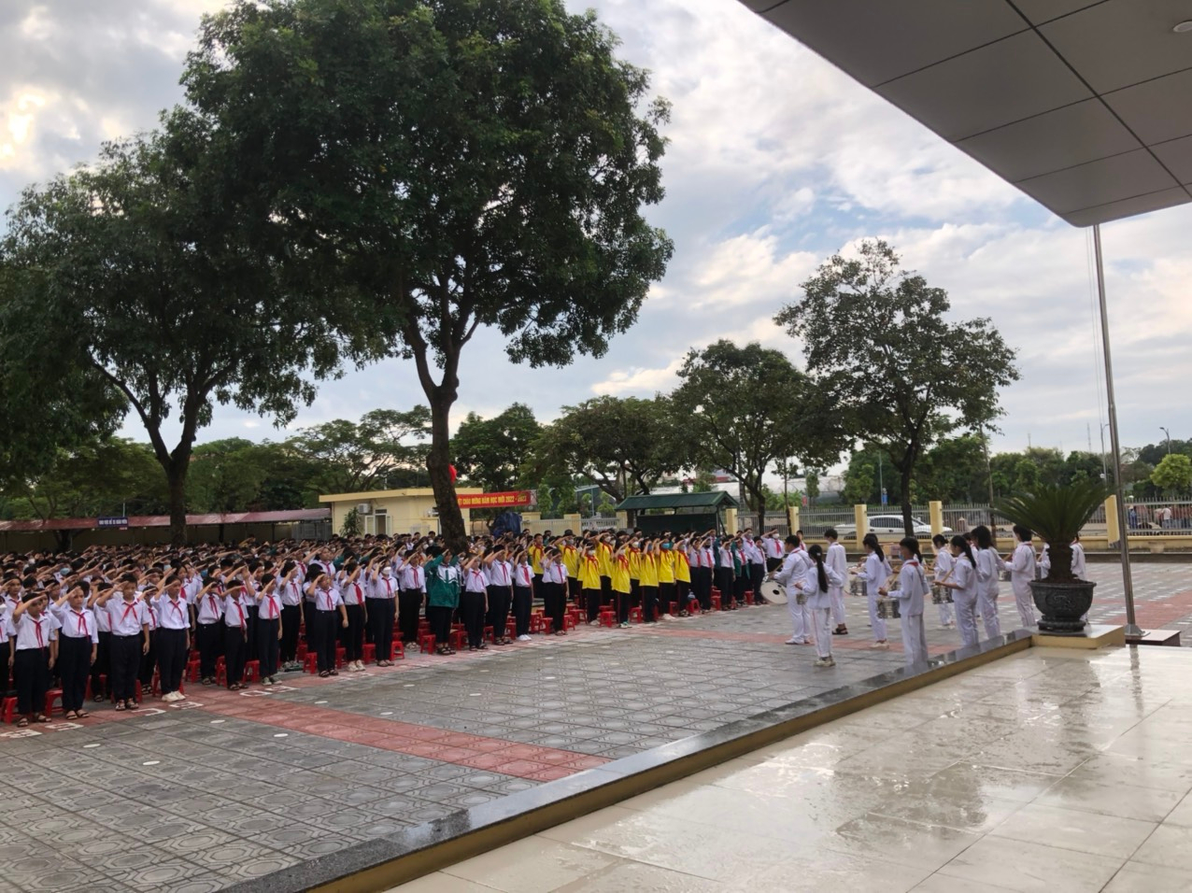

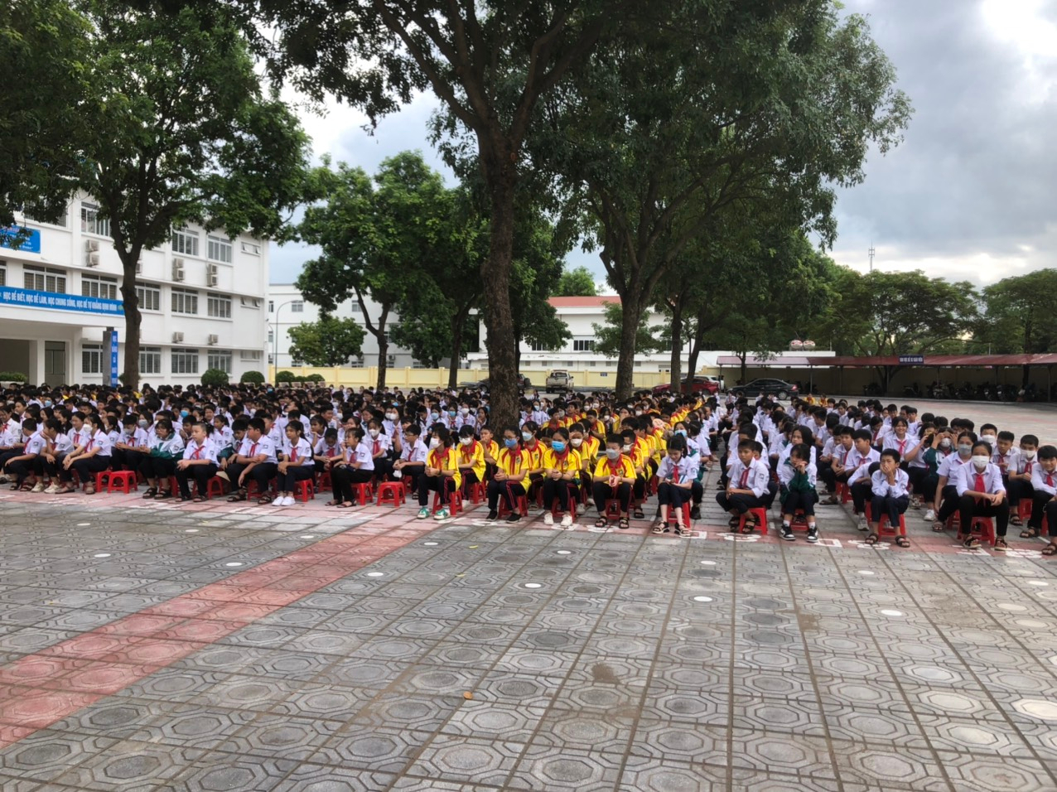
Tham dự buổi tuyên truyền với học sinh toàn trường có ông Nguyễn Văn Thanh- Phó CT UBND xã Kiêu Kỵ, đồng chí Nguyễn Gia Lâm- đại diện công an xã Kiêu Kỵ, ông Vũ Văn Hùng, Phạm Thế Khởi, Phùng Văn Thắng- đại diện Công ty TNHH MTV, đồng chí Trương Thị Kim Huế- Bí thư chi bộ, Hiệu trưởng nhà trường, đồng chí Trần Văn Can-Phó hiệu trưởng cùng toàn thể các đồng chí giáo viên chủ nhiệm và học sinh các khối lớp.
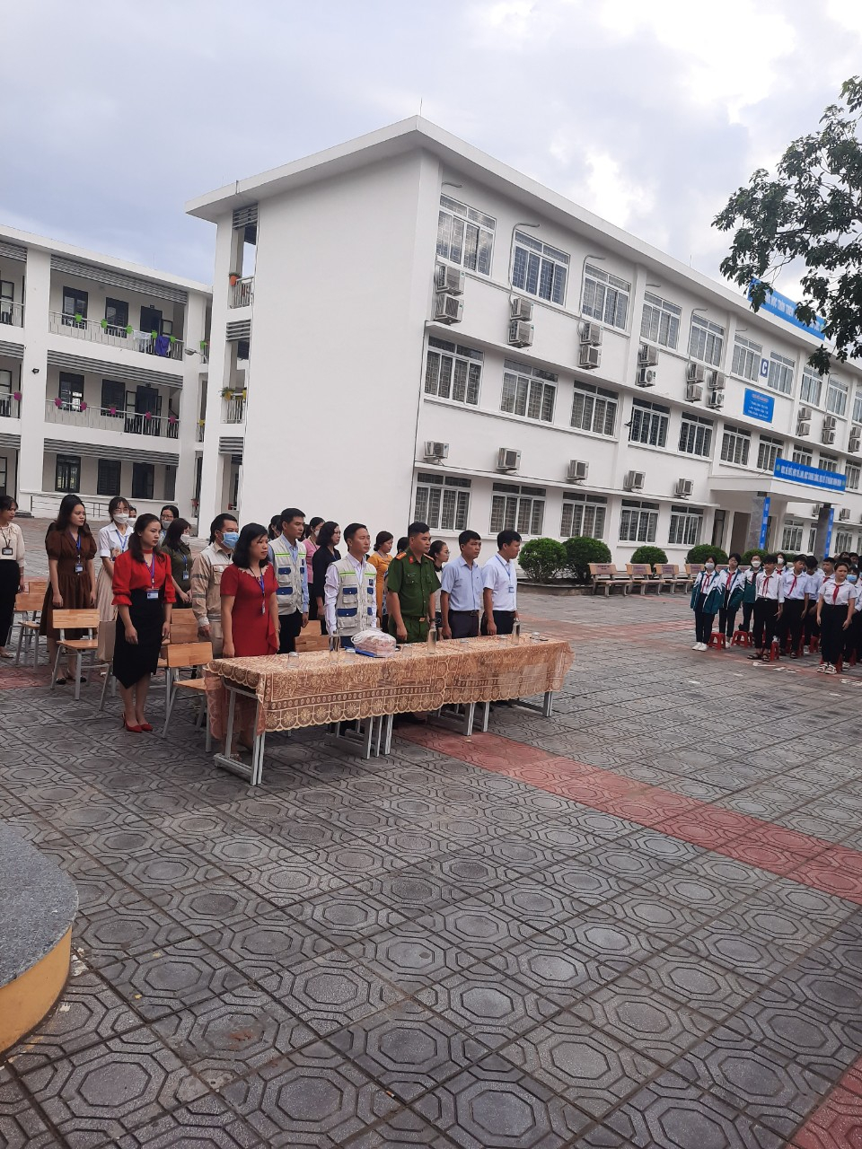
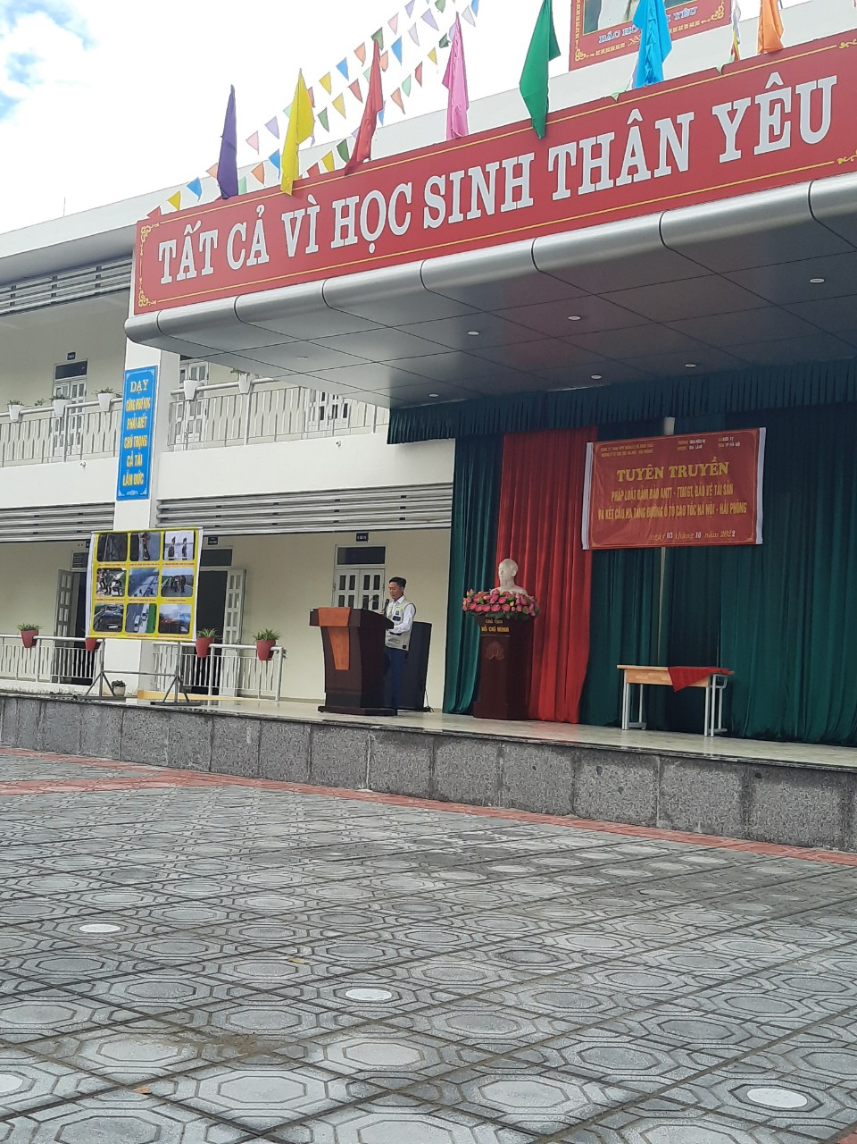

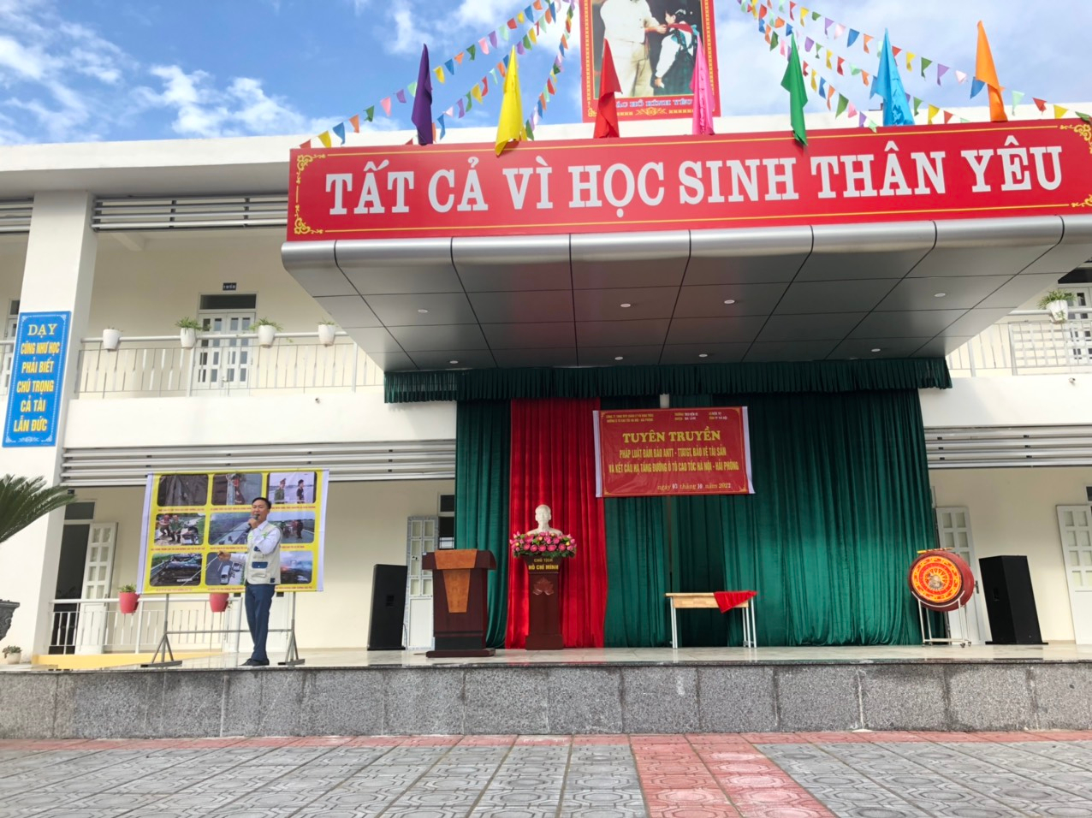
Ông Vũ Văn Hùng- chuyên viên phòng Quản lý vận hành đường cao tốc Hà Nội- Hải Phòng đã thay mặt Công ty tuyên truyền giới thiệu với các em học sinh. Qua đó, các em học sinh có được những hiểu biết về đường ô tô cao tốc Hà Nội – Hải Phòng. Đường ô tô cao tốc Hà Nội - Hải Phòng được khởi công xây dựng từ năm 2008, tổng chiều dài là 105,5km (đi qua 4 tỉnh, thành phố là Thành phố Hà Nội, tỉnh Hưng Yên, tỉnh Hải Dương, Thành phố Hải Phòng với 14 quận, huyện và trên 70 xã, phường, thị trấn). Từ khi đường ô tô cao tốc Hà Nội - Hải Phòng được đưa vào khai thác sử dụng đã xuất hiện nhiều hành vi vi phạm, gây nguy hiểm cho các phương tiện tham gia giao thông trên đường cao tốc, ảnh hưởng đến sự bền vững của kết cấu công trình đường cao tốc. Đối tượng gây ra các hành vi vi phạm chủ yếu là thanh thiếu niên, học sinh và người dân các địa phương sinh sống dọc hai bên đường cao tốc, gây nên sự bức xúc của các cơ quan chức năng, sự lên án mạnh mẽ của dư luận xã hội, làm ảnh hưởng xấu đến tình hình ANTT ở địa phương. Đó là các hành vi như:
- Ném đá từ trên các cầu vượt, từ ngoài đường gom vào đường cao tốc.
- Cắt phá hàng rào B40, đào bới đất đá trồng cây hoa màu trong hành lang an toàn đường cao tốc.
- Trộm cắp trang thiết bị lắp đặt trên đường cao tốc.
- Chăn thả gia súc, gia cầm trong hành lang an toàn đường cao tốc.
- Người đi bộ, đi xe đạp, xe máy vào đường cao tốc.
- Dừng đỗ xe, tụ tập đông người gây cản trở các phương tiện tham gia giao thông trên các cầu vượt đường cao tốc.
- Đổ và đốt trộm rác thải công nghiệp và rác thải sinh hoạt trên hệ thống đường gom.
Trước những hành vi vi phạm trên, điều cần thiết nhất là nâng cao ý thức của người dân, của thanh thiếu niên, học sinh trong đó thực hiện nghiêm túc những quy định về hành vi cấm không được hoạt động trên đường cao tốc, kể cả hành lang an toàn đường cao tốc.
Sau khi ông Vũ Văn Hùng tuyên truyền, các em học sinh còn được tham gia trả lời câu hỏi thể hiện hiểu biết của mình về đường cao tốc Hà Nội- Hải Phòng, những quy định của pháp luật về đảm bảo ATGT và nhận được những phần quà khích lệ từ Công ty.
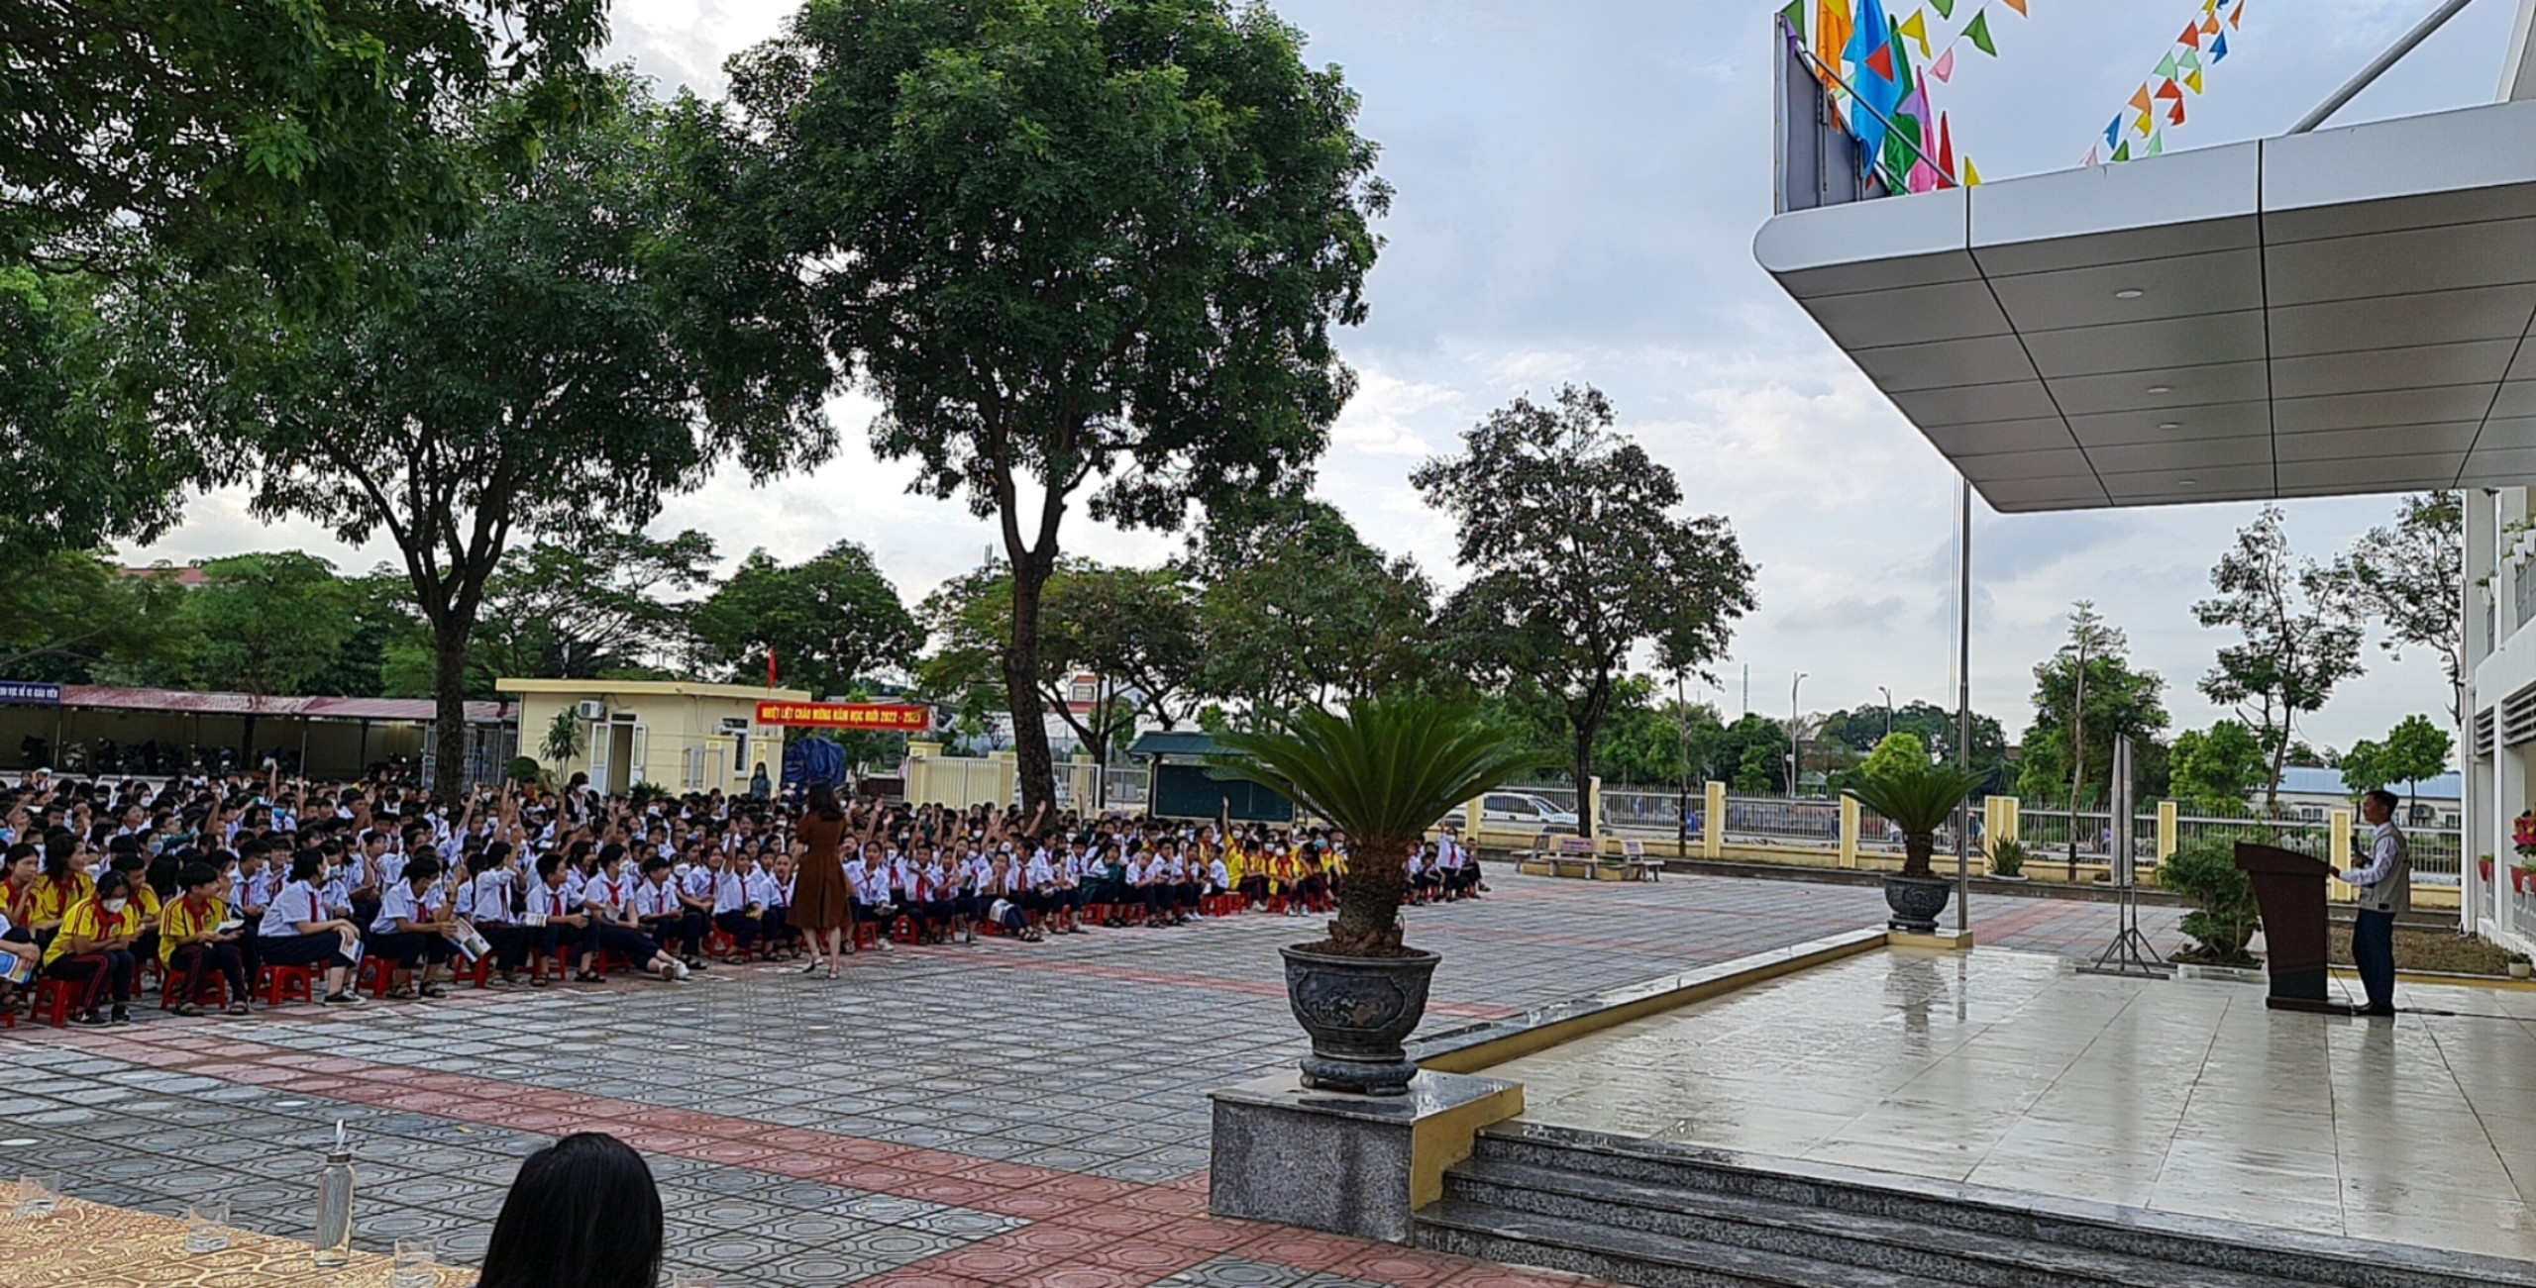

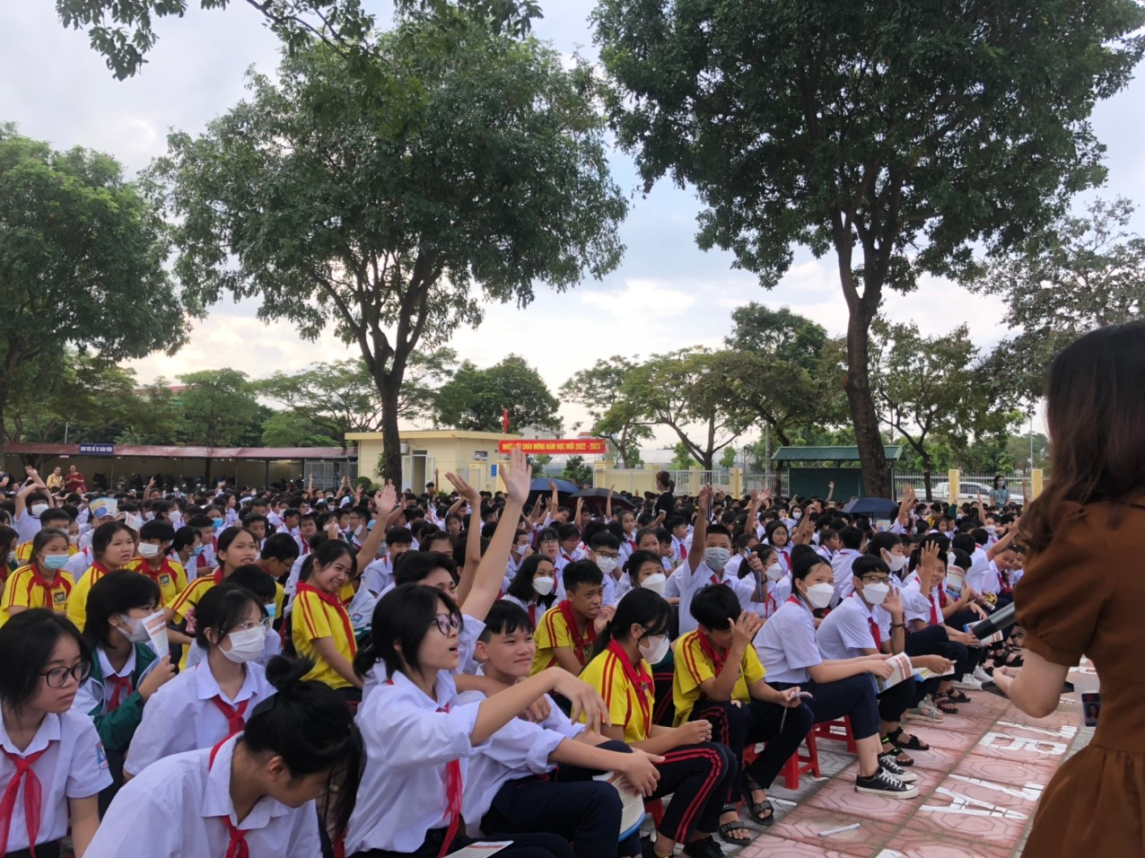
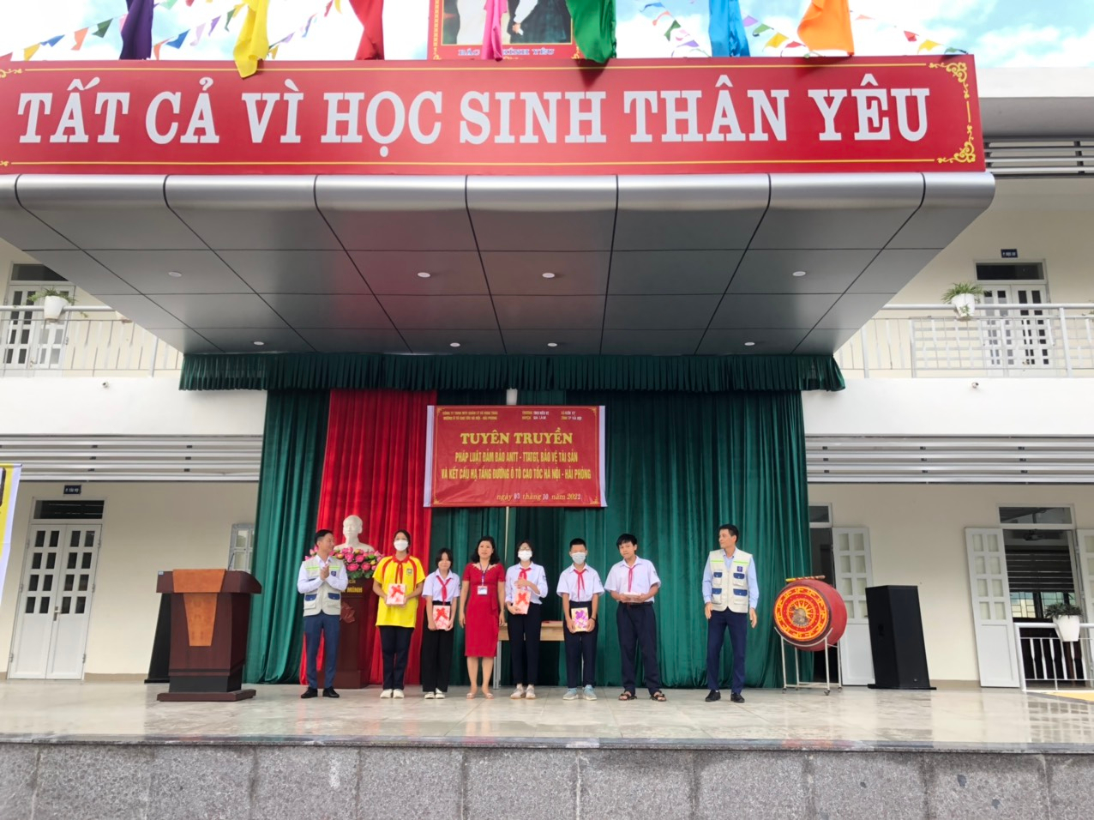

Cuối cùng, ông Nguyễn Văn Thanh-đại diện UBND xã Kiêu Kỵ và đồng chí Trưởng Thị Kim Huế- Bí thư chi bộ, Hiệu trưởng nhà trường và đại diện Công ty TNHH MTV đã cùng ký cam kết đảm bảo an toàn trên tuyến đường cao tốc Hà Nội- Hải Phòng.
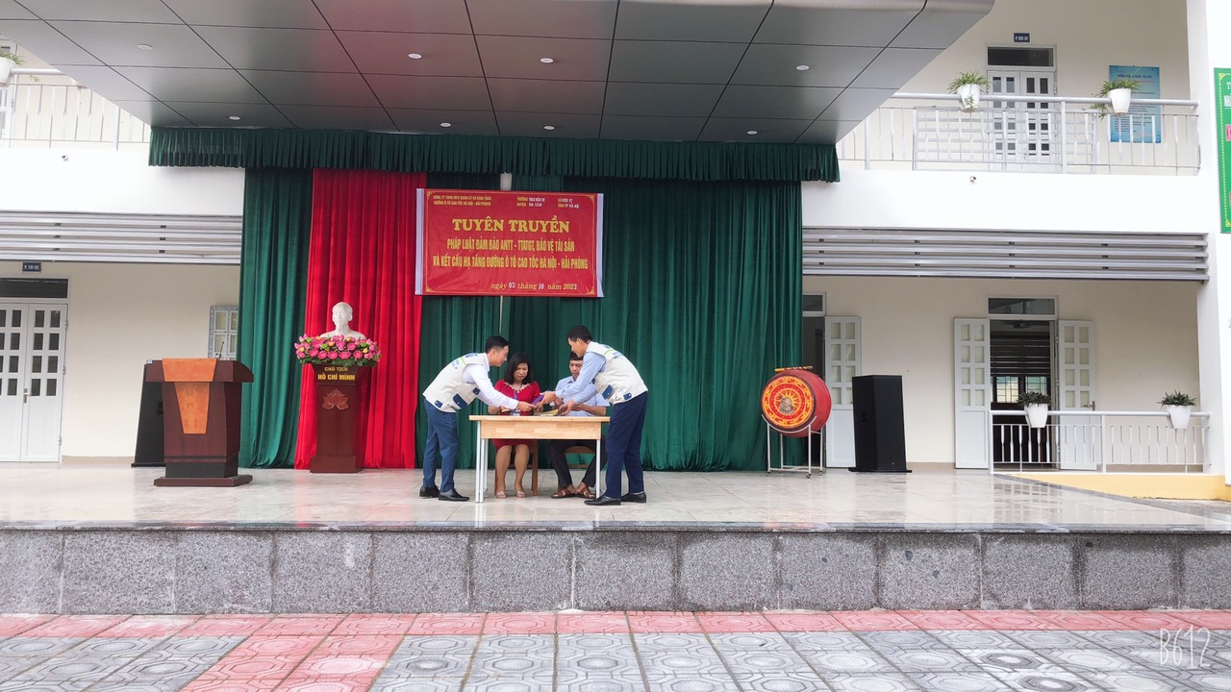

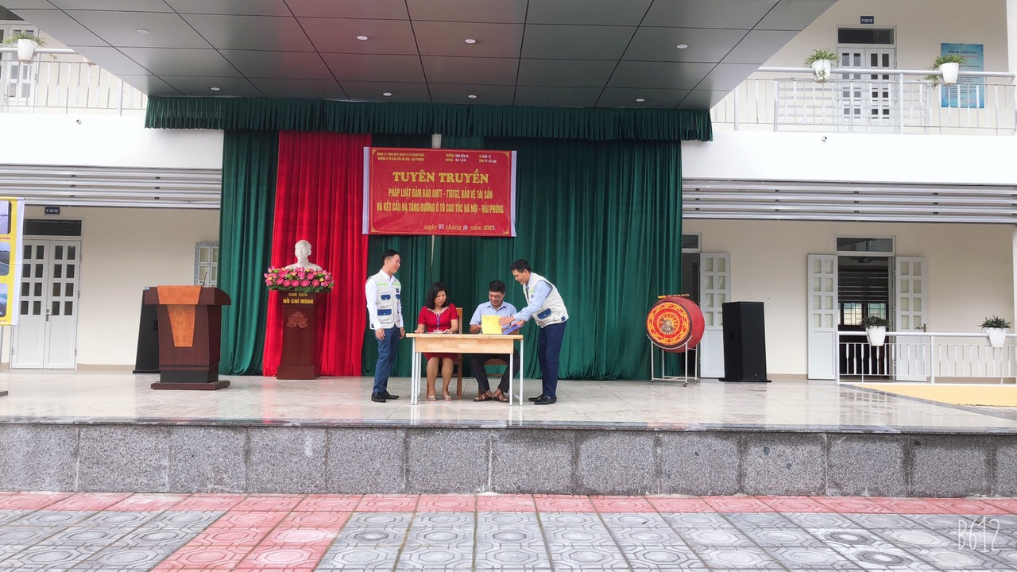

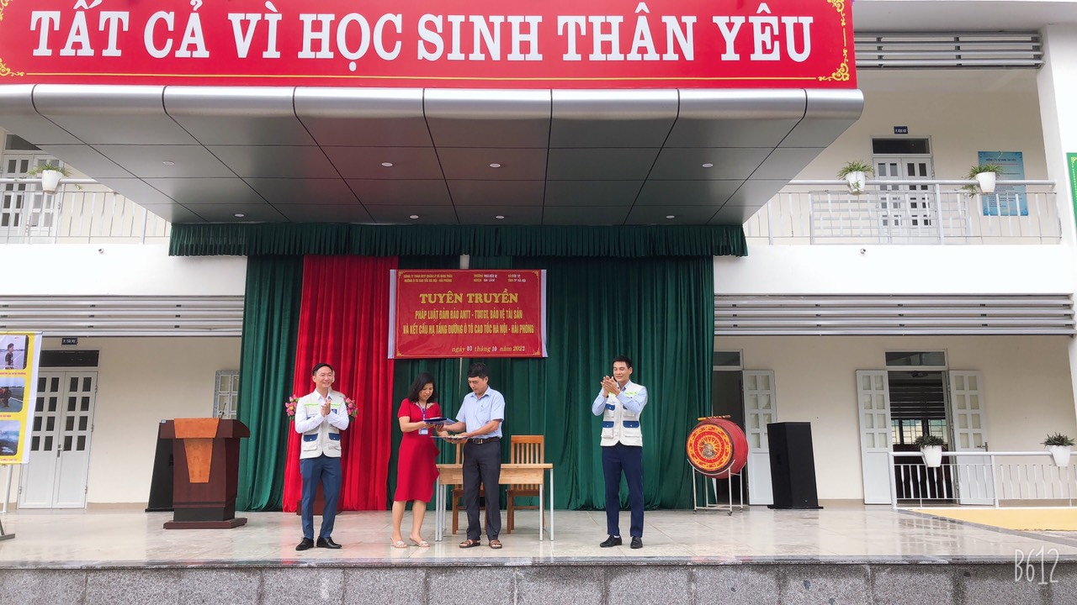

Có thể nói, những buổi tuyên tuyền pháp luật nói chung, tuyên truyền ATGT nói riêng có ý nghĩa rất quan trọng trong nhà trường, giúp các em học sinh có những hiểu biết pháp luật, từ đó nâng cao ý thức thực hiện tốt kỉ luật trường, lớp, và các quy định của pháp luật.

